МУ «УДО Грозненского муниципального района»
Муниципальное бюджетное дошкольное образовательное учреждение
«ДЕТСКИЙ САД № 2 «МАЛИКА» С. АЛХАН-КАЛА
ГРОЗНЕНСКОГО МУНИЦИПАЛЬНОГО РАЙОНА»
(МБДОУ «Детский сад № 2 «Малика» с. Алхан-Кала
Грозненского муниципального района»)

МУ «Грозненски муниципальни кIоштан ШХЬДУ»
Муниципальни бюджетан школел хьалхара дешаран учреждени
«ГРОЗНЕНСКИ МУНИЦИПАЛЬНИ КIОШТАН
1АЛХАН - Г1АЛАН «БЕРИЙН БЕШ № 2 «МАЛИКА»
(МБШХЬДУ «Берийн беш № 2 «Малика» 1алхан-Г1алан Грозненски муниципальни кIошт»)

В рамках реализации Единой Концепции духовно-нравственного воспитания и развития подрастающего поколения Чеченской Республики, с целью ознакомления подрастающего поколения с биографией Пророка Мухаммада (С.А.В.), повышения духовно-нравственного качества и обогащения детей знаниями о своей религии, выявление и поддержки талантливых детей в МБДОУ «Детский сад №2 «Малика» с. Алхан-Кала» провели мероприятия, посвященные Дню рождения Пророка Мухаммада (С.А.В.).
Во всех группах были проведены тематические беседы: «Самое лучшее и прекрасное создание из творений Всевышнего Аллаха «Мухаммад» (С.А.В.); «Ламаз дар, кьур1ан 1ама дар»
08.11.2019г. прочитали мовлид в честь празднования Дня рождения Пророка Мухаммада (с.а.в.), в целях духовно-нравственного воспитания подрастающего поколения. мероприятии приняли участие Хагиев Ризван, Гергиев Руслан.

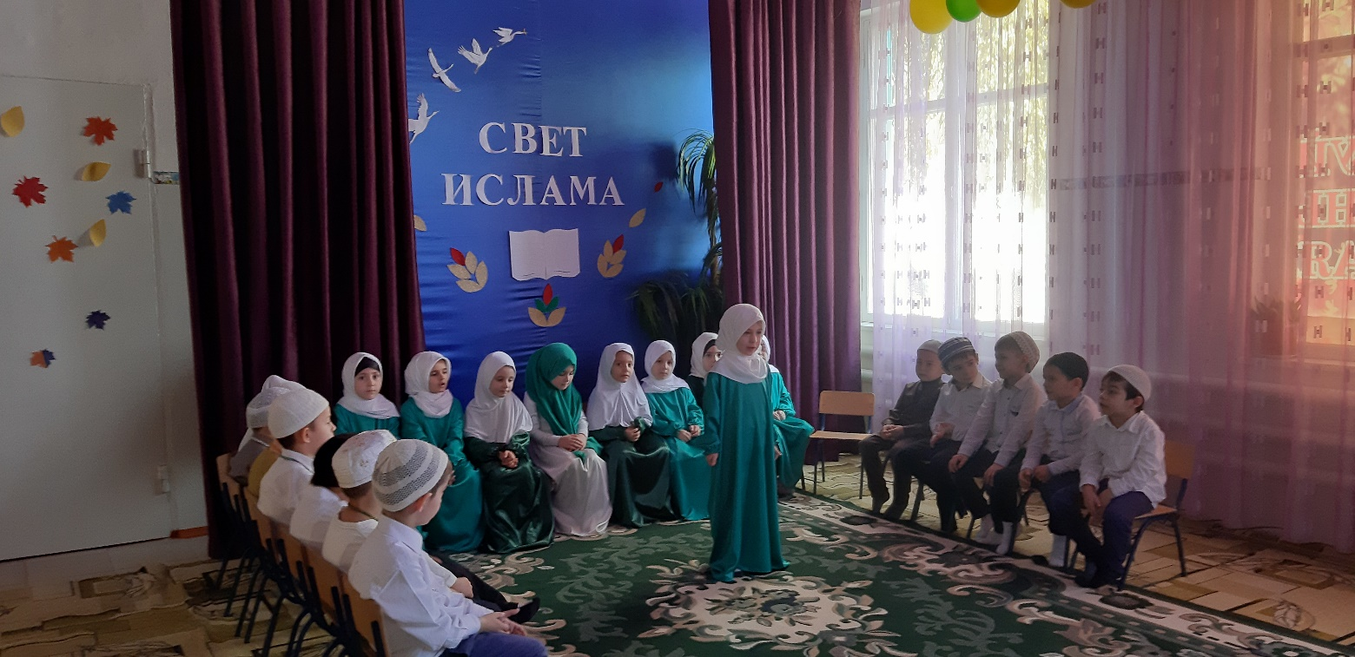

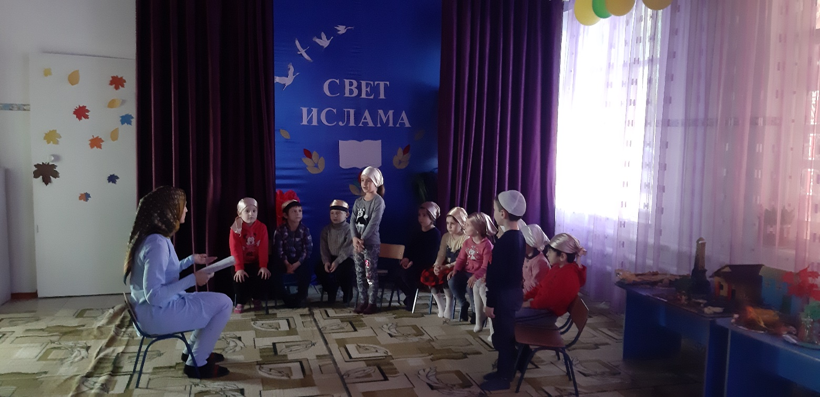

18.11.2019г. Во всех группах были проведены тематические беседы: «Сила России в единстве»
Цель:
1. Познакомить детей с праздником - «День народного единства», историей его возникновения.
